<http://jingyan.baidu.com/article/ea24bc39e6e090da62b33191.html>

1. 输入：top

PID：进程的ID　　USER：进程所有

       PR：进程的优先级别，越小越优先被执

       NInice：

       VIRT：进程占用的虚拟内

       RES：进程占用的物理内

       SHR：进程使用的共享内

      S：进程的状态。S表示休眠，R表示正在运行，Z表示僵死状态，N表示                            该进程优先值为负

       %CPU：进程占用CPU的使用

       %MEM：进程使用的物理内存和总内存的百分

       TIME+：该进程启动后占用的总的CPU时间，即占用CPU使用时间的累加                      值

       COMMAND：进程启动命令名称

[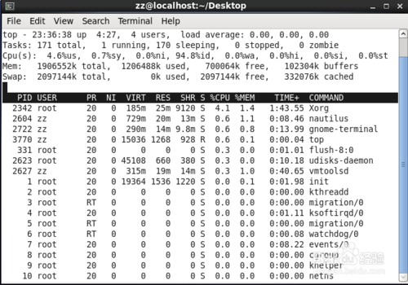](http://jingyan.baidu.com/album/ea24bc39e6e090da62b33191.html?picindex=1)

END

方法2

1. 1

输入：free

total:总计物理内存的大小

used:已使用多大

free:可用有多少

Shared:多个进程共享的内存总额

Buffers/cached:磁盘缓存的大小

第三行(-/+ buffers/cached)

used:已使用多大

free:可用有多少

第四行就不多解释了。

区别：第二行(mem)的used/free与第三行(-/+ buffers/cache) used/free的区别。 这两个的区别在于使用的角度来看，第一行是从OS的角度来看，因为对于OS，buffers/cached 都是属于被使用，所以他的可用内存是434884KB,已用内存是3489800KB,第三行所指的是从应用程序角度来看，对于应用程序来说，buffers/cached 是等于可用的，因为buffer/cached是为了提高文件读取的性能，当应用程序需在用到内存的时候，buffer/cached会很快地被回收。所以从应用程序的角度来说，可用内存=系统free memory+buffers+cached。

 如上例：893176=434884+36436+421856

[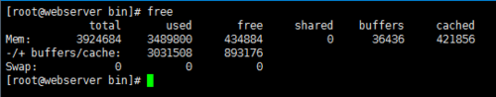](http://jingyan.baidu.com/album/ea24bc39e6e090da62b33191.html?picindex=2)

END

方法3

1. 1

输入：cat /proc/meminfo

查看RAM使用情况最简单的方法是通过/proc/meminfo。

这个动态更新的虚拟文件实际上是许多其他内存相关工具(如：free / ps / top)等的组合显示。

/proc/meminfo列出了所有你想了解的内存的使用情况。

进程的内存使用信息也可以通过/proc/<pid>/statm 和 /proc/<pid>/status 来查看。

[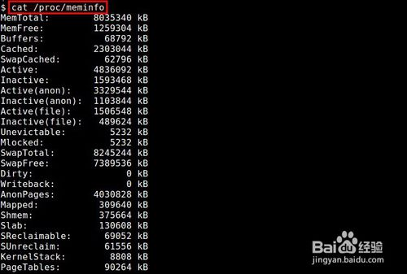](http://jingyan.baidu.com/album/ea24bc39e6e090da62b33191.html?picindex=3)

END

方法4

1. 1

输入：gnome-system-monitor

GNOME System Monitor 是一个显示最近一段时间内的CPU、内存、交换区及网络的使用情况的视图工具。它还提供了一种查看CPU及内存使用情况的方法。

[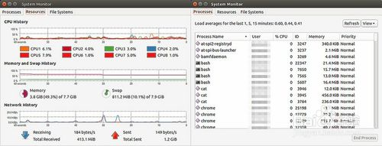](http://jingyan.baidu.com/album/ea24bc39e6e090da62b33191.html?picindex=4)

END

方法5

1. 输入：ps aux --sort -rss

[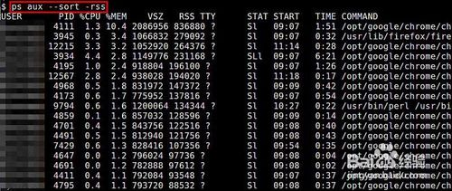](http://jingyan.baidu.com/album/ea24bc39e6e090da62b33191.html?picindex=5)

END

方法6

1. 输入：vmstat -s

vmstat命令显示实时的和平均的统计，覆盖CPU、内存、I/O等内容。例如内存情况，不仅显示物理内存，也统计虚拟内存。

[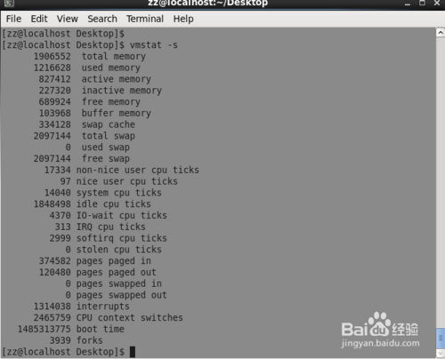](http://jingyan.baidu.com/album/ea24bc39e6e090da62b33191.html?picindex=6)

END